2006-2007高等数学下册期中考试试卷

姓名： 班级： 成绩单号：

- 填空题（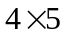）
1、[4分] 与直线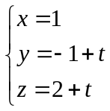及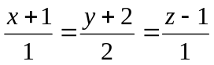都平行，且过原点的平面方程为 。
2、[4分]设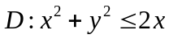，由二重积分的几何意义知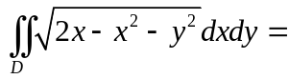 。
3、[4分]设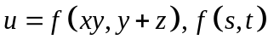可微，则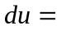
。
4、[4分]曲面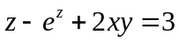在点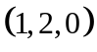处的切平面方程为 。
5、[4分]设函数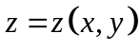由方程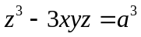所确定，则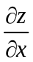 。
- （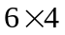）
  - 求数量场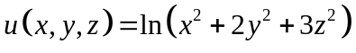的梯度
  - 求由曲线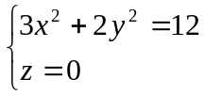绕轴旋转一周得到的旋转面在点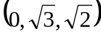处指向外侧的单位法向量
  - 求函数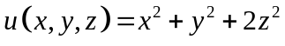在点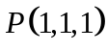处沿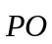方向的方向导数，其中为坐标原点
  - 计算二重积分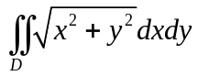，其中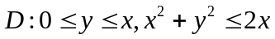
- （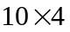）1、设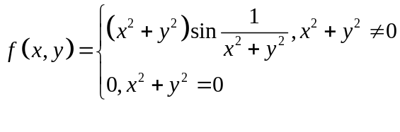，试讨论（1）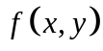在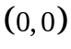处是否可微；（2）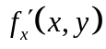、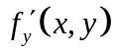在处是否连续
- 设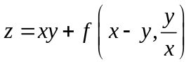，且的二阶偏导数连续，求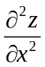
- 计算二次积分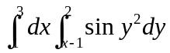
- 在曲面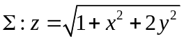上求一点，使它到平面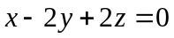的距离最短
- 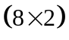（用华工版教材的做）
  - 求微分方程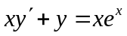满足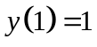的特解
  - 求微分方程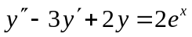的通解
- （用同济五版教材的做）
  - 将三重积分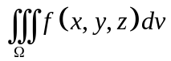分别在直角坐标系、柱坐标系及球坐标系中化为累次积分，其中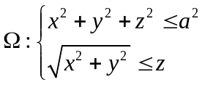
  - 计算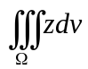，其中由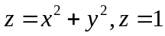及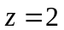围成

